***Seção “Visão Escolar” (aba: Dashboard)***

Nesta seção temos uma visão ampla do desempenho do sistema sob  ponto de vista dos alunos e escola, podendo tanto acompanhar a evolução diária como ao longo do tempo e ainda realizar comparativos entre períodos e escolas. É importante sempre atentar para a data de atualização (*canto superior direito*) uma vez que existem 4 momentos de atualização de dados no sistema, sendo 2 pela manhã e 2 à tarde (*entrada e saída de alunos*).

As áreas laterais representam os filtros das informações, onde a parte esquerda corresponde à “***Dimensão Temporal***” (*Ano, Mês, Dia, Dia da Semana e Período*) e a parte direita referente à “***Dimensão Identidade***” (*Região, Bairro, Escola, Série, Turma e Id Turma*). Qualquer alteração nos campos de filtro refletirão em todos os gráficos (*explicados logo mais abaixo*), exceto o primeiro denominado “*Escolas Monitoradas*” que é fixo e apenas ilustra as escolas ativas no projeto atualmente.

Para aplicar um filtro basta selecionar uma informação contida num dos campos disponíveis nas áreas citadas acima. Para selecionar mais de uma informação, é possível fazê-lo de duas formas:

a) Clicar num item e arrastar até o próximo item desejado ou;

b) Clicar num item, manter a tecla ***CTRL (para seleção alternada)*** ou ***SHIFT (para seleção contínua)*** e clicar nos itens desejados;

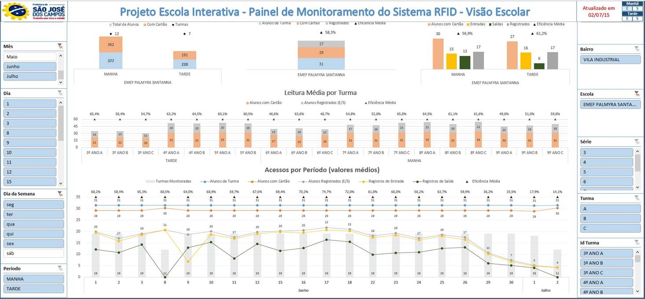

|  |  |  |
| --- | --- | --- |
| **Gráfico 1** | **Gráfico 2** | **Gráfico 3** |
| cid:image003.png@01D0B348.7904F690 | cid:image004.png@01D0B348.7904F690 | cid:image005.png@01D0B348.7904F690 |
| Exibe por ***Escola*** e ***Período*** as seguintes informações:  *- Total de alunos da escola*  *- Total de alunos que receberam o cartão RFID*  **Através deste gráfico é possível obter uma visão quantitativa dos alunos abrangidos pelo projeto e a diferença entre o total de alunos efetivo e aqueles com cartão (*aspecto indesejável que deve ser eliminado*).** | Conforme filtro selecionado, exibe por ***Escola*** as seguintes informações:  *- Média de Alunos por Turma*  *- Média de Alunos que receberam o cartão RFID*  *- Média de Alunos que foram registrados pelo sistema*  *- Taxa de Eficiência Média de Leitura*  **Através desde gráfico é possível uma visão da eficiência geral da escola e o quanto falta para ser efetivo.** | Conforme filtro selecionado, exibe por ***Escola*** e ***Período*** as seguintes informações:  *- Média de Alunos que receberam o cartão RFID*  *- Média de Alunos registrados na Entrada*  *- Média de Alunos registrados na Saída*  *- Média de Alunos que foram registrados pelo sistema*  *- Taxa de Eficiência Média de Leitura*  **Este gráfico é um detalhamento do anterior, possibilitando também realizar um comparativo entre os períodos e, por consequência, pontos críticos para atuação efetiva.** |
| **Gráfico 4** | | |
| cid:image001.png@01D0B406.495C17C0 | | |
| Conforme filtro selecionado, exibe por ***Turma*** as seguintes informações:  *- Média de Alunos que receberam o cartão RFID*  *- Média de Alunos que foram registrados pelo sistema*  *- Taxa de Eficiência Média de Leitura*  **Este gráfico é um detalhamento dos demais, possibilitando também realizar um comparativo entre as turmas e aquelas com um desempenho muito baixo para atuação efetiva.** | | |
| **Gráfico 5** | | |
| cid:image006.png@01D0B348.7904F690 | | |
| Conforme filtro selecionado, exibe por ***Mês e Dia*** as seguintes informações:  *- Taxa de Eficiência Média de Leitura*  *- Total de Turmas Monitoradas*  *- Média de Alunos por Turma*  *- Média de Alunos que receberam o cartão RFID*  *- Média de Alunos que foram registrados pelo sistema*  *- Média de Alunos registrados na Entrada*  *- Média de Alunos registrados na Saída*  **Este gráfico é um complemento aos demais citados anteriormente e fornece uma visão mais detalhada do sistema, possibilitando a identificação de pontos críticos e padrões de desempenho ao longo do tempo.** | | |

***Seção “Visão Equipamento” (aba: Antenas)***

Nesta seção, mais utilizada pela equipe técnica da SME, temos uma visão do desempenho do sistema sob  ponto de vista dos equipamentos, especialmente sobre a carga de trabalho das antenas instaladas nas áreas de acesso, servindo de parâmetro para decisões sobre instalação e reposicionamento dos equipamentos. As demais explicações são semelhantes a seção citada anteriormente em relação aos filtros.

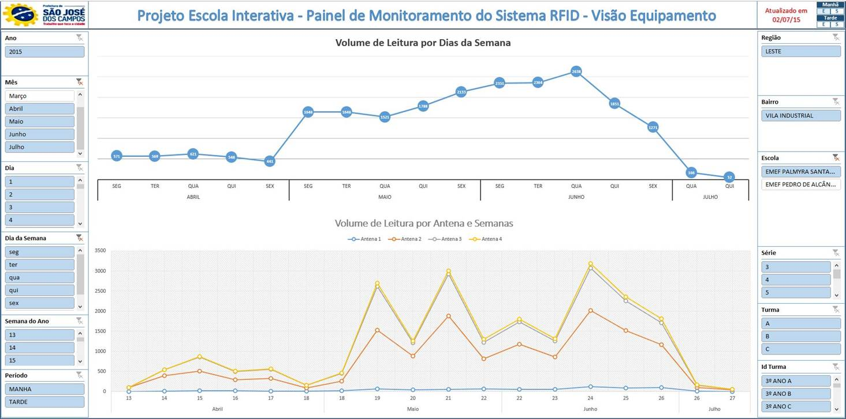

|  |  |
| --- | --- |
| **Gráfico 1** | |
| cid:image011.png@01D0B359.C2206AB0 | |
| Conforme filtro selecionado, exibe por ***Mês e Dia da Semana*** as seguintes informações:  *- Volume de cartões que foram registrados pelo sistema*  **Este gráfico fornece uma visão de desempenho ao longo do tempo, possibilita identificar variações em relação a determinado dia da semana.** | |
| **Gráfico 2** |  |
| cid:image012.png@01D0B359.C2206AB0 |  |
| Conforme filtro selecionado, exibe por ***Mês e Semana do Ano*** as seguintes informações:  *- Volume de cartões que foram registrados pelo sistema por antena instalada*  **Este gráfico fornece uma visão de desempenho ao longo do tempo por antena instalada, possibilita analisar a carga de trabalho de cada equipamento.** |  |